Unser Betreuungsangebot für die Woche vom 05.10. – 11.10.2026(KW 40)  Abweichungen sind möglich!
Uhrzeit | Montag | Dienstag | Mittwoch | Donnerstag | Freitag | Samstag | Sonntag
7.30 – 8.50 | Unterstützendes  Frühstück | Unterstützendes  Frühstück | Unterstützendes  Frühstück | Unterstützendes  Frühstück | Unterstützendes  Frühstück | Unterstützendes  Frühstück | Unterstützendes  Frühstück
9.00 – 9.30 | Einzelbetreuung | Einzelbetreuung | Einzelbetreuung | Einzelbetreuung | Einzelbetreuung | Einzelbetreuung | Einzelbetreuung
9.45 – 11.00  Ab 10.00 Uhr  Im Foyer Zeit zum  Karten spielen | Ev. Gottesdienst  EG  10.30 Uhr | Gymnastik   | Offen Runde  Hagebutte/OG  Tante Emma  EG  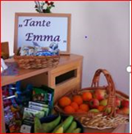 |  | Friseurin  Kleingruppe |  | Gottesdienst  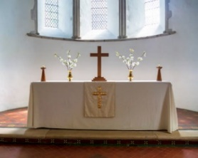  Fernsehen
 | Speisesaal EG | Foyer, EG, OG | OG EG/ OG | EG/OG | EG | Foyer/Eingang | Speisesaal/Zi.
13.00 – 14.00 | Einzelbetreuung | Einzelbetreuung | Einzelbetreuung | Einzelbetreuung | Einzelbetreuung | Einzelbetreuung | Einzelbetreuung
14.30 – 15.00 | Unterstützendes  Kaffeetrinken | Unterstützendes  Kaffeetrinken | Unterstützendes  Kaffeetrinken | Unterstützendes  Kaffeetrinken | Unterstützendes  Kaffeetrinken | Unterstützendes  Kaffeetrinken | Unterstützendes  Kaffeetrinken
15.30 – 16.45 |  | Rosenkranz   | Tante Emma  OG | Konzert  -Altes Klavier  Mit Dieter Dürrnhöfer | Offen Runde  „Waschen“  Bei Angie |  | Verkaufs-  offener  Sonntag in  Haßfurt  Kleingruppe
 |  | 15.15 2OG | WB | Foyer
17.30 | Einzelbetreuung | Einzelbetreuung | Einzelbetreuung | Einzelbetreuung | Einzelbetreuung | Einzelbetreuung | Einzelbetreuung
Gartenbesuche werden bei schönem Wetter auch Einzeln/Kleingruppen angeboten!

